

本科毕业设计
（2018届）

题 目 | 基于微信小程序的便笺系统的设计
学 院 | 网络空间安全学院
专 业 | 信息安全
班 级 | 14083611
学 号 | 14084122
学生姓名 | 力晶鑫
指导教师 | 吕秋云
完成日期 | 2018年6月

摘 要
本毕业设计是一个基于微信小程序的中国风便笺系统。微信小程序不同于其他同类APP，它不用下载安装，点开即可使用，即用即走。它在打开用户分享的内容时可以直接查看，而不用再跳转打开APP，这简化了分享数据时所面临的复杂步骤。当用户在进行创意的头脑风暴时，可以利用小程序方便的记录下脑中所想内容，并依赖微信的大流量基础，方便的分享给自己的朋友。
本系统主要包括五大功能：用户管理、便笺的编辑功能、便笺查找、加密存储、安全分享。用户管理功能是基于微信账号而建立的，依赖于微信的用户管理功能。便笺的编辑功能包括用户可以随时新建包含文字、图片、视频的便笺，对于已新建的便笺还可以进行修改以及删除。便笺的查找功能包括用户可以根据便笺的最后修改时间或便笺的分类对便笺进行快速查找。为了保证用户便笺内容的安全性，本系统对所有上传到服务器的便笺内容都进行了加密存储，对于用户已经新建的便笺，同样可以非常安全的分享给好友。
本系统符合微信小程序设计规范，使用官方接口并采用了安全的内容加密算法，保证了使用者的信息内容具有很高的安全性。本系统达到了设计要求，系统运行效果良好。
关键词：微信小程序；便笺；朋友圈分享；安全存储

ABSTRACT
This graduation project is a Chinese style memo system based on WeChat small program. WeChat is different from other similar apps. It doesn't need to be downloaded and installed. It can view the content that users share directly when it is opened, instead of jumping to open the APP, which simplifies the complicated steps of sharing data. When users are brainstorming ideas, they can use small programs to easily record what they think, and rely on WeChat's large traffic base to share it with their friends.
This system mainly includes five functions: user management, editing function of notes, searching of notes, encrypted storage, and safe sharing. The user management function is based on WeChat account, and relies on WeChat user management function. The editing function of notes includes that users can create new notes containing text, pictures and video at any time, and modify and delete new notes. The search function of notes includes that users can find them quickly according to the last modification time of notes or the classification of notes. In order to ensure the security of the user's notes, we encrypt all the notes that are uploaded to the server. For users who have created a new note, they can also be very safe to share with their friends.
The design of this system conforms to the WeChat small program design specification, USES the official interface, USES the safe content encryption algorithm, guaranteed the user information content has high security. The system achieves the design requirement and the system works well.
Key words：WeChat mini-program；Notes；Circle of friends；Secure storage

目 录
1 引言 1
1.1 研究背景 1
1.2 研究内容 2
2 关键技术概述 4
2.1 开发环境 4
2.2 小程序前端技术 4
2.3 后端技术 6
2.4 工程化开发和管理工具 6
3 总体设计 7
3.1 功能模块 7
3.2 稳定性设计 8
3.3 安全性设计 8
3.4 数据库表的设计 9
3.4.1 用户表 9
3.4.2 便笺表 9
4 便笺的详细设计与实现 10
4.1 用户管理模块 10
4.1.1 用户注册模块 10
4.1.2 用户登录模块 12
4.2 便笺的编辑模块 13
4.2.1 便笺的新增模块 13
4.2.2 便笺的删除模块 16
4.2.3 便笺的修改模块 18
4.3 便笺的查找模块 19
4.4 便笺的分享模块 20
4.5 便笺的安全管理模块 21
5 便笺系统的测试 23
5.1 便笺系统测试流程 23
5.2 便笺系统的测试结果 23
5.2.1 性能测试 23
5.2.2 功能测试 24
6 结论 27
致谢 28
参考文献 29

1 引言

1.1 研究背景
个人计算机在20世纪80年代出现后，Microsoft公司随后便发布了他们公司的旗舰产品Microsoft Word。互联网技术起源于美国军方的一个秘密项目，随后便在普通大众中流行开来。20世纪90年代中期，互联网开始越来越多的出现在人们的生活中。
个人电脑开始支持安装文字记录软件后，PC(Personal Computer)版本的文字记录软件开始陆续出现在人们的视野中。进入21世纪以后，互联网技术得到了蓬勃发展。本世纪初，OneNote笔记本软件正式进入市场。随着这些优秀的软件逐渐流传到国内，一批移动电子云笔记软件接连发布，发展历程如图1.1所示。
近几年，移动互联网飞速发展，移动端的笔记软件如雨后春笋般不断涌现，其中不乏制作精良者，如在移动端电子记录笔记的时代出现的有道云笔记、印象笔记等。他们都是通过手机来实现记录笔记的功能，每一款软件都有着自己鲜明的特点，服务于不同的用户群。随着智能手机的逐渐普及，几乎每个用户手机上都会或多或少的安装一款笔记软件，这使得用户可以方便快捷的记录笔记。
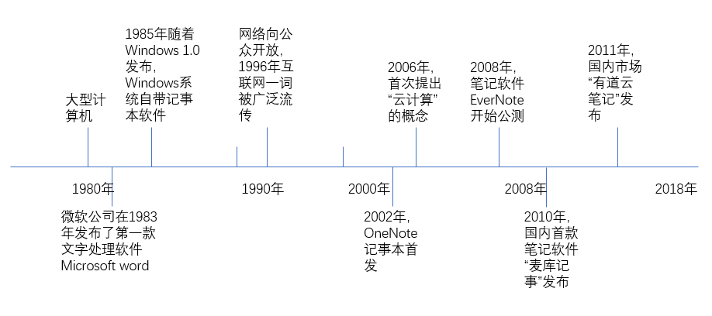
图1.1 文字记录软件发展图
然而，目前几乎所有的记录软件都需要事先下载APP，这极大地浪费了用户的时间成本以及空间成本。而且由于不同软件的兼容问题，大多数APP的分享功能仅限于软件内部，被分享者想要查看内容必须下载同样的APP，这无形中增加了用户的使用成本。在移动互联网时代，笔记软件的存在不仅可以记录自己的灵感，同时也提升了了生活效率以及生活乐趣，促进了文字或图片记录在社会中的传播。在当今的社会中，一个好的想法或创意无疑是最有价值的，当一个有价值的想法出现的时候，大多数人会将其随手记录在笔记本或草稿纸上，这可能会使这一无比宝贵的无形财富丢失或被他人剽窃。随着移动互联网时代的来临，数字化的记录方式已经越来越受到人们的重视。我们在日常生活中都已经离不开社交软件。腾讯公司开发的微信是世界上用户群体最为庞大的一款社交软件之一，其涵盖了中国及世界各地超过9亿的活跃用户。
2017年1月9日，"微信支付"张小龙推出了具有触手可及、无需下载、用完即走、无需卸载特点的微信小程序，这一技术迅速推广开来。像移动互联网这样便捷迅速的记录文字内容的方式带给了我们很多的好处。我们不需要担心文字、图片、视频等记录在无意中丢失，也不用考虑文件太大无法保存，并且具有极高的安全性。基于微信小程序的特点，用户只需一个账号就能实现云端记录的实时同步。数字化的数据记录方式是符合时代潮流的。
便笺小程序引用的很多核心功能都非常实用，大众可以在日常生活中就享受便笺带来的方便、快捷以及安全。首先本系统支持将便笺存储在云端。用户只需打开小程序就可以随时查看，便笺永远不会丢失。且便笺提供的加密存储的功能，使得任何第三方都无法获取用户的便笺内容。除了用户本人的手机，其他人通过窃听等方式获得的只可能是密文。其次用户只要拿起手机就能快速增加或删除便笺，不用下载APP，不用耗费宝贵的流量，这极大地增加了便笺的便捷性。小程序在日常生活中也能随时使用，这增加了便笺的实用性。最后便笺小程序含有大量的交互能力，基于微信小程序的分享功能，用户可以方便的将便笺分享给好友。这促进了好友之间的联系与交流。
正是由于传统软件的缺陷以及不足，不能满足人们高速发展的生活需求，所以运用互联网思维开发一款便笺软件变得迫在眉睫。

1.2 研究内容
本毕业设计主要是设计一款基于微信小程序的便笺系统。该便笺系统风格为中国风，实现了用户管理功能，便笺的编辑功能，便笺查找功能，安全分享，以及加密存储的功能。
本系统实现的难点在于便笺的编辑功能，以及便笺的加密存储功能。便笺编辑功能包括文字的编辑以及视频图片等媒体数据的上传与下载。由于涉及到文字的编辑功能，所以必须在小程序中选择一个合适的文本编辑器，以实现便笺文字内容的增加，修改，以及展示。对于图片以及视频的上传与下载，需要在服务器后端建立相对应的数据库表，实现图片视频与便笺的一一对应。便笺的加密存储功能的实现，不仅需要选择相对应的加密算法，使得在不明显降低性能的前提下，使用户获得更高的安全性。而且还要进行对应的编程实现。这是本毕业设计要研究的核心。
对于用户登录及注册功能，基于微信提供的官方API我们可以快速的实现。这一过程将对用户透明。使得用户能以较少的步骤实现复杂的功能。用户不必记忆自己的用户名和密码，也不用输入复杂的验证码，基于微信的用户管理框架，小程序在用户身份管理可以不输于其他主流APP的水平。
本毕业设计采用前后端完全分离的模式进行开发，前后端之间的联系只存在借口的数据结构和参数名，其他的耦合都不存在。前端采用微信小程序特有的WXML+WSS+Javascript的技术栈。后端采用Spring+SpringMVC+Mybatis 实现。

2 关键技术概述

2.1 开发环境
本系统前端采用腾讯微信团队开发的官方编辑器——微信web开发者工具进行编辑。这款编辑器内置调试工具，可以使开发者很方便的调试自己的工程文件。也可以将小程序在电脑端进行运行，得到与手机同样的运行效果。这可以使得开发者更容易找到系统的BUG或其他问题，而不用每次修改完代码后进行上传操作。
微信公众平台发布了微信web开发者工具，可以在PC或Mac上模拟访问微信内网页，帮助开发者更方便、更安全地开发和调试基于微信的网页。微信web开发者工具是一个桌面应用，通过模拟微信客户端的表现，使得开发者可以使用这个工具方便地在 PC 或者 Mac 上进行开发和调试工作。开发者工具安装非常容易，只需在官网上下载安装包就可以完成安装过程。但是为了获得完整功能权限，普通开发者必须注册微信开发者账号，并为小程序申请AppID。
本系统采用的是B/S模式，即客户端服务端模式。客户端统一使用微信自带的小程序工具加载。服务器则负责对数据请求的加工，存储，返回。其工作原理如下：首先客户端向服务器端发送数据请求（采用Ajax请求，详细介绍见2.2节），服务器端接受请求后，利用服务器端语言的编程，将其转成SQL语句，并发送给对应的数据库服务器。再由数据库服务器验证语句是否合法，然后进行相应操作，操作后的数据再返回给服务器。服务器将获得的数据发送给客户端。客户端根据收到的数据进行渲染，将其呈献给用户。本系统之所以选择B/S模式，是因为它有如下优点：（1）它的升级和维护方式简单快捷。如果不是B/S模式，则会给管理员带来更多的工作量。如果是管理一个大型机房，则机房内的大量电脑都需要一个个的去升级和维修。而B/S架构的服务器，只需要管理员保证根服务器是最新的，且修补了所有的补丁，就能保证整个系统都是安全的。（2）成本降低，选择更多。在当前的趋势中，大部分的服务器采用的是Linux操作系统。采用B/S架构可以使我很方便的升级系统，进行功能的迭代和维护。而且本次开发我才用的是前端页面与后端服务器完全分离的模式。前后端没有耦合，后端只为前端提供数据接口，前端提前设计好数据结构以及相应的参数名称。所以本文中我将前端和后端技术进行分开介绍。

2.2 小程序前端技术
小程序开发框架（以下简称框架）的目标是通过尽可能简单、高效的方式让开发者可以在微信中开发具有原生APP体验的服务。
框架提供了自己的视图层描述语言WXML和WXSS，以及基于JavaScript的逻辑层框架，并在视图层与逻辑层间提供了数据传输和事件系统。这样的话，设计者就可以专心进行数据结构和数据间的关系的设计。微信小程序的框架是类似于vue的数据绑定系统。在js文件中进行数据的修改后，可以很方便地将数据在视图层进行显示。但是和vue不同的是，小程序仅提供单向绑定，而非双向。这就表示视图层发生改变，并不会自动的改变逻辑层的数据。另外，小程序的框架也对路由进行了规定，可以做到页面间的无缝切换，并给页面以完整的生命周期。开发者需要做的只是将页面的数据，方法，生命周期函数注册进框架中，其他一切复杂的操作都交由框架处理。
并且框架提供了一整套基础的组件，这些组件自带微信风格的样式以及特殊的逻辑，开发者可以通过组合基础组件，创建出强大的微信小程序。并且该框架提供丰富的微信原生API，可以方便的调起微信提供的能力。如获取用户信息，本地存储，支付功能等。
WXML是微信小程序特有的类HTML语言， WXML(WeiXin Markup Language)是框架设计的一套标签语言，结合基础组件、事件系统，可以构建出页面的结构。它具有一下五大功能，分别是：数据绑定、列表渲染、条件渲染、模板、事件以及引用。在小程序的制作中，它是一种标准的标记语言。WXML是一种标记语言，而且它都是以标签的形式存在的，类似于html/xml，用标签方式来描述视图。类似angular/vue，通过指令(标签的特殊属性)与双大括号来实现模板的增强功能，使模板与数据merge为结果标签。native端读取WXML模板文件，再根据逻辑层传来的数据将其中的指令与双大括号处理解析(可根据大括号表达式从数据中取值并计算，再以对表达式值进行循环与判断便可相应解除wx:for，wx:if指令)，生成与数据merge后、可以表征最终展现内容的标签串
WXSS与CSS完全相同，所以我们就直接介绍CSS。CSS全称叫做Cascading Style Sheets。CSS规定了网页的样式，它不仅允许改变背景属性；允许随意改变文本的大小写方式、颜色；允许对各块级进行布局等等。在我们网页上能够看到的样式，基本都是CSS实现的。CSS文件在Html里的引入主要有两种方式，一种是通过Link标签，在Html的头部引入；另一种是通过@import引入。当然如果不是以文件的形式，还是单个样式的话，也可以在头部进行，或者在标签内部，使用Style进行书写CSS。值得注意的是， CSS是支持层叠样式的。如果某个样式有数个语句进行规定。则系统只会显示最新的规定。
最后是JavaScript（可简称为JS）。JavaScript是用来实现用户交互的脚本语言。它有着类似C语言的语法结构。对于初学者来说也很友好。另外JavaScript有着丰富的库，可以用非常简练的语言实现非常强大的功能。很多人听到Javascript会误认为它和Java有什么关系，但是其实它俩是完全没有联系的，唯一的相似处应该也就是那面向对象的思想了。浏览器内部含有Javascript解析器，可以解析Javascript。Javascript主要的功能还是用来丰富Html的。
Ajax是使用XMLHttpRequest对象与Web服务器进行异步数据通信的，它最大的优点就是在不重新加载整个页面的情况下，可以与服务器交换数据并更新部分网页内容。所以在本系统中所有与后台的请求都是用到了Ajax。

2.3 后端技术
后端采用的是j2ee，SSM框架，Spring+SpringMVC+Mybatis，数据库采用的是传统的强大的数据库系统——MySql。服务器为tomcat服务器。

2.4 工程化开发和管理工具
微信web开发者工具由微信的官方团队进行开发，拥有代码的补全，提示，检查，修复，调试等诸多丰富的功能。
工程的管理工具我采用了最常用的GitHub。介绍GitHub之前必须先介绍Git。这套系统采用分布式结构，每一台用户计算机都作为一个服务器单位。Git可以建立起树状结构，每一台克隆了其他库的计算机都包含库内的完成数据。我们可以将该库称为一个服务器，可以在该库进行下载。并且Git服务器可以在本地进行提交，不联网也可以完成整个过程。只需在有网络连接是进行一下push操作，就可以将数据进行同步。就算本人的笔记本硬盘出现损坏，换台笔记本就可恢复全部工作内容。这一点的优势是十分吸引人的。相反，就像Svn这样采用集中式管理方式的解决方案，即按文件存储而非按元数据存储。就导致一个用户只对应一台服务器，一旦服务器损坏，就会造成不可逆的后果。

3 总体设计
为了满足用户即用即走，不耗费手机空间即可实现文字或多媒体数据的安全记录需求，本文所要设计的是一个具有中国风的便笺小程序，该便笺系统的功能描述为：（1）可以利用微信账号实现用户的登录与注册（2）可以利用微信小程序实现便笺的增加，修改，以及删除（3）可以通过微信小程序实现便笺的关键字查找（4）可以利用微信小程序实现将用户编写的便笺通过微信进行分享。
系统设计：根据基本内容的功能描述，该便笺小程序的系统结构如图3.1所示
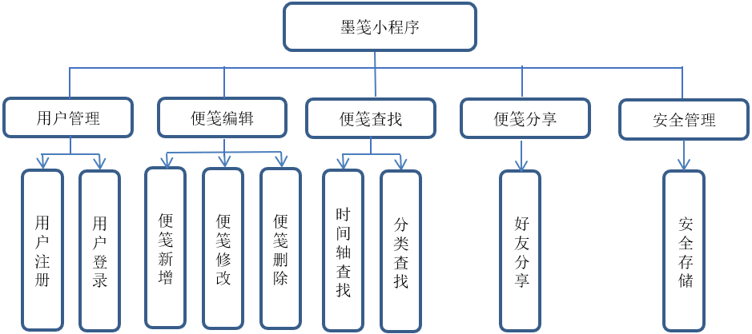
图3.1 便笺系统结构图

3.1 功能模块
便笺小程序系统分为以下五大模块，分别为用户管理模块，便笺编辑模块，查找模块，便笺分享模块，以及安全管理模块
用户管理模块分为用户注册与登录两大功能：
- 注册模块。新用户通过微信小程序入口进入程序，系统必须实现自动获取用户OpenID，并将其识别为新用户，自动在数据库中增加用户信息，并新建用于存储用户信息，用户已编辑信息，用户的历史设置，用户的分享历史等的表格。
- 登录模块。已注册用户通过微信入口进入小程序后，系统必须自动将其识别为已注册用户，并将数据库中存储的用户信息，用户已编辑信息，用户的历史设置等表格按格式展示在页面上，并保证当用户网络不稳定时，显示默认信息。
便笺编辑模块分为便笺的新增、修改、以及删除功能。其中便笺的新增与修改包含便笺文字内容的增加与修改。便笺图片的上传与下载。以及便笺视频的上传，下载以及在线播放功能。功能实现见4.3节。便笺的删除功能通过调用服务器接口完成。
便笺查找模块。将用户已编辑的便笺通过时间轴展示，以便用户通过时间轴进行检索历史便笺。这符合用户的使用习惯，提高了工作效率。
便笺分享模块。系统必须实现已注册用户通过小程序将自己已编辑的便笺分享给朋友，利用微信提供的接口，实现用户的好友可以以访客的身份访问该条便笺，所以分享的便笺对于访客来说仅具有可读权限。
安全管理模块。首先要实现用户信息的安全存储，必须建立相应的数据结构，并对主键进行确定划分。其次还要实现便笺的安全存储。为了保证用户的数据不被不可信的第三方非法获取。本系统采用DES对称加密算法对用户数据进行加解密。并且为了提升安全性，DES密钥仅保存在本地，这涉及到密钥的安全存储以及获取。

3.2 稳定性设计
与用户关系最密切的莫过于系统的稳定性。如果承载着用户关键数据的系统出现错误，这将给用户带来无法预料的后果。便笺小程序系统有存储图片以及视频的实用需求，但是过大的图片以及视频都将给客户端以及服务器端带来难以承受的压力。所以作为开发者，必须考虑对视频以及图片的大小予以限制，以保证系统的流畅性以及稳定性。另外较大的图片和视频在传输过程中也必然会消耗大量的时间，这会造成用户的等待时间过长，降低用户体验的流畅性。所以在本系统中，对于上传的图片以及视频都会在小程序端进行检测，如果超过规定大小，则不予上传，这保证了系统运行的稳定性。
为了使系统更为稳定，最好使用原生语言进行开发，使得所有交互过程都被开发者控制，更加方便调试。另外还要使用相对稳定的库函数。如果使用了未经验证的，可能出现程序发生不可控的错误，却又无法进行排查的情况。

3.3 安全性设计
用户登录模块采用微信授权登录，用户信息的安全性等价于微信账号的安全性。由于腾讯公司的安全措施非常完备，所以用户信息安全性是受到保障的。
对于便笺的存储，由于系统服务器搭建在阿里云上，对于用户来说，阿里云可以看做是不可信的第三方机构。所以用户的私人便笺不能以明文形式存储在不可信的第三方。我们基于用户的注册信息以特定算法生成DES加密密钥，每一个便笺都对应一个DES密钥，且该密钥只保存在本地不上传到服务器。用户编辑过得便笺都将用DES算法进行加密。保存在服务器中的都是经过加密后的密文。当用户需要分享便笺的时，被分享者解密得到该便笺的DES密钥，完成便笺信息的解密。

3.4 数据库表的设计

3.4.1 用户表
用户表是用来存储用户数据的数据表，它主要存储的是用户的openid，用户的session_key，以及用户的登录状态，登录状态存储为如果用户的登录成功则返回数值1，失败则返回0。其次则是用户的登录描述，用于存储其他必要信息。最后表示最重要的用户user_id。该id为微信为每一个用户所分配的独一无二的标识符。每一个用户都对应一个user_id，该user_id不会改变。所以我将其作为用户表的主码，用以识别用户身份。
表 3.1 用户信息表
参数名称 | 是否必须 |  | 数据类型 | 描述
Openid | True |  | String
Session_key | Ture |  | String
Status | True |  | String | 1:登录成功0：登录失败
Msg | True |  | String | 登录描述
User_id | True |  | Number | 用户id

3.4.2 便笺表
根据本系统的特点，用户的便笺表也需要进行对应的设计，首先为了方便用户对于便笺的新建，我再数据表中设计了用于识别便笺的唯一id即note_id，见表3.2。该数据类型为number用以唯一标识便笺，方便之后对于便笺的更新，修改，以及删除操作。其次便是便笺内容表，见表3.3。该表中存储了便笺的文字，图片，以及视频。表中存储了便笺的文字内容。由于数据库中不支持直接存储用户图片以及视频。所以为了读取方便，在数据表中改为存储用户视频以及图片在服务器中的绝对地址。当小程序访问时，可以获得视频及图片的绝对地址，根据该地址，便可以很方便的访问存储在服务器中的图片以及视频。
表3.2 便笺表
Note_id | User_id | State | title
便笺ID | 使用者ID | 便笺分类 | 便笺标题

表3.3 便笺内容表
Content_id | Note_id | Content
便笺的详细信息id | 便笺id | 便笺内容（包括图片以及视频的路径）

4 便笺的详细设计与实现
根据对用户需求的分析，便笺小程序分为五个模块：用户管理模块，便笺编辑模块，便笺分享模块，安全管理模块。下面对这五个功能模块进行详细介绍。

4.1 用户管理模块

4.1.1 用户注册模块
对于便笺系统来说，最重要的便是将不同的用户区别开来，在服务器端建立属于每个用户的数据表。之后在用户再次访问系统的时候便可以根据用户信息载入不同的便笺内容。由于用户的登录与注册模块依赖于微信的用户管理功能，需要调用微信提供的借口服务，来获取用户账户的信息。所以首先介绍小程序从微信服务器获取用户信息的流程，见图4.1。

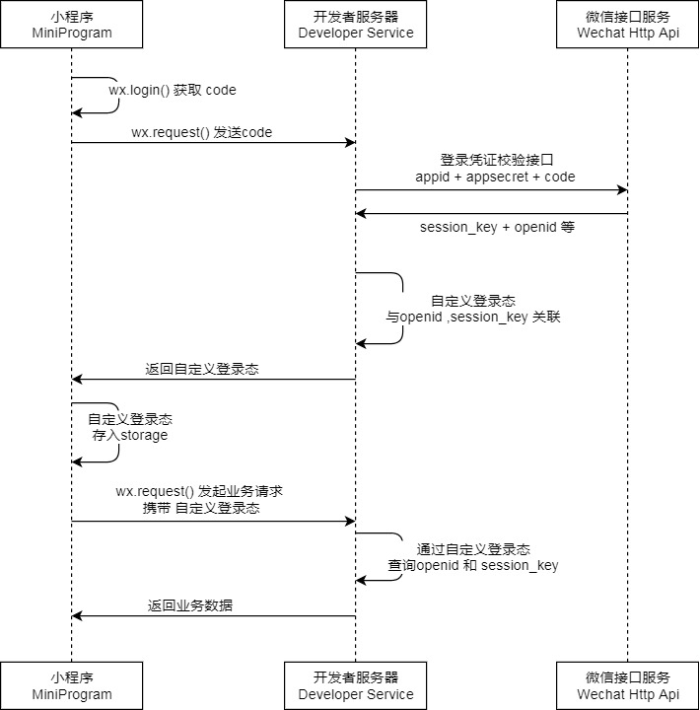
图4.1 获取用户信息流程图
- 由小程序客户端利用wx.login()函数向微信服务器获取本次登录的code参数。该code参数为一次性参数，仅允许本次登录请求使用。该参数为临时登录凭证，
- 利用wx.request()函数将code回传给开发者服务器。该request请求类似Ajax请求。
- 开发者服务器收到客户端发来的登录凭证code。以及在申请小程序时，微信会给每个小程序分配一个appid以及appsecret参数。此参数可以在微信小程序管理页面查询。效果见图4.2。
- 开发者服务器根据收到的登录凭证code，再加上APPsecret以及appid发送给微信接口服务（WeChat HTTP Api）。微信接口服务会返回给开发者服务器session_key以及openid等。如果开发者服务器接收到微信接口服务返回的openid服务器就可以认为用户注册成功，否则返回错误提示，拒绝用户访问，并提示用户允许我们的访问请求。
- 登录成功后，服务器记录用户的登录状态，并将用户登录状态返回给服务器。服务器收到登录状态后将其存入local storage。并保存登录状态，用于在之后的业务逻辑。使得页面刷新是可以仍然使用户处于登录状态。
- 当用户登录成功后，利用wx.request()发起业务请求，并在发送的数据中夹带服务器端自定义的登录状态，向服务器请求便笺内容，用户设置等参数。
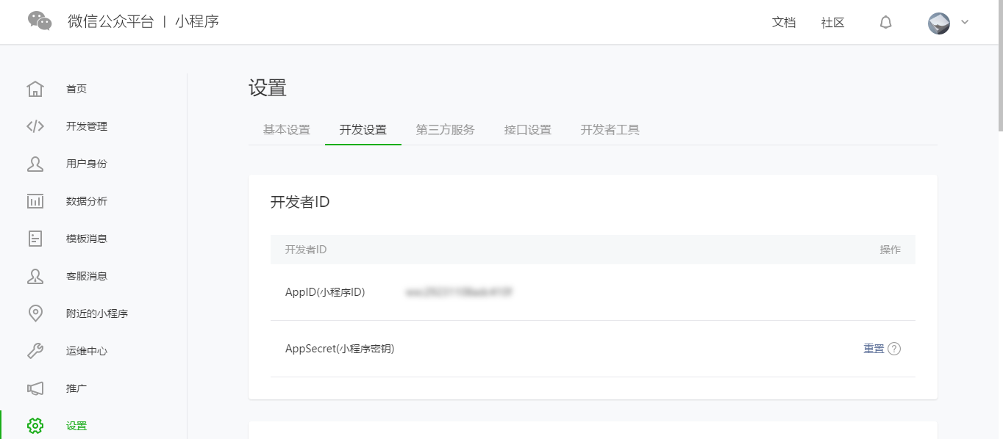
图4.2 小程序管理页面
服务器端代码见图4.3。
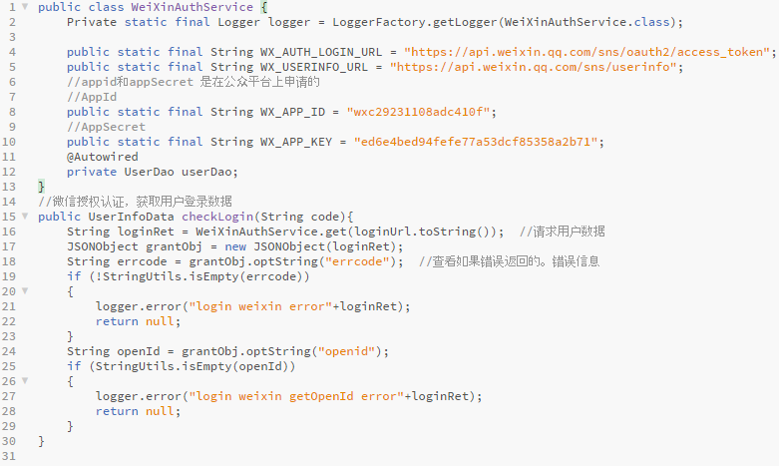
图4.3 服务器登录代码

4.1.2 用户登录模块
由于用户注册与用户登录有很多类似的地方，所以相同的地方将不再赘述。在用户已经授权小程序访问其用户数据时，用户下一次打开小程序会自动的再进行一遍以上操作，获取登录状态，而不用询问用户是否授权。在服务器端获取了oppenid和session_key之后，便可正常进行对便笺的增加，删除，修改，查看操作。
用户登录模块后端代码与用户注册模块代码类似，不再列出。用户登录成功后得到了openid以及用户的userid。用户登录成功后在小程序端打印出的用户数据，见图4.4。
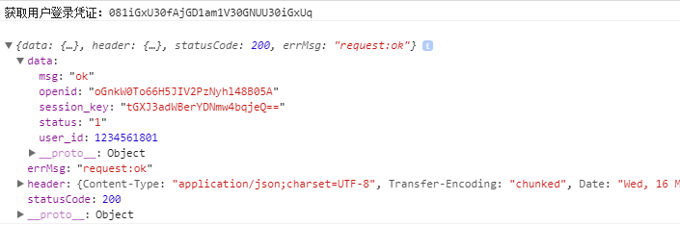
图4.4 用户登录数据
用户的登录的小程序端代码如图4.5
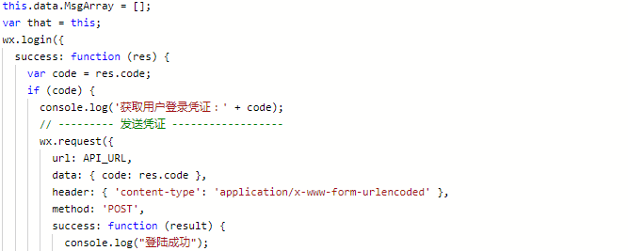
图 4.5 小程序用户登录代码（小程序端）

4.2 便笺的编辑模块

4.2.1 便笺的新增模块
对于一个便笺系统来说，最重要的功能便是便笺的增加模块。利用该模块用户可以自由的创建便笺，将自己想要保存的文字，照片，视频等加密保存在服务器中。便笺的增加分为以下几个步骤：用户点击小程序首页右下角的加号按钮，将自动进入便笺编辑页面。
便笺编辑页面分为三部分。首先便是顶部导航栏，分为返回，设置背景键以及设置便笺分类按钮。其次导航栏下方为便笺文字编辑框，该文字编辑框可随文字的字数而自动调节高度，并且在打开页面时，会自动聚焦焦点，使得用户可以方便的直接进行文字输入，而不用再去点击屏幕上的输入区域以获取焦点。
文字输入框下方为两个按钮，分别是上传图片以及上传视频按钮。点击上传图片按钮后，会自动进入系统的图片选择界面。从图片选择界面中可以选择用户拍摄的照片，用户截屏的照片，用户从微信、微博或者其他APP中下载下来的图片。同时对于载入小程序的图片，将会自动的渲染到小程序中，用户可以实时查看。并且为了访问的一致性，渲染到小程序中的图片还会自动调节自己的大小，保证大小一致。这使得用户编辑的便笺页面的美观度大大提升。
对于上传视频按钮，用户点击后会弹出系统的视频选择页面。为了用户的体验，还为用户提供了预览功能，用户可以很方便的预览自己上传到小程序中的视频。因为较大的视频会对小程序客户端造成较大的解析压力，同时也不适合直接上传到服务器，所以在后端我进行了额外的配置，限制了视频的大小，对于大小超过2M的视频不予上传。
因为本系统突出了用户的保密要求，所以对于用户上传数据的加密问题我将放在4.7节进行详细讲述。
便笺的增加在前端代码分为以下三个部分：
首先是生成加密密钥并保存在本地代码，见图4.6。
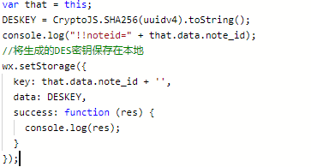
图 4.6 DES密钥的生成与保存代码（小程序端）
然后对输入的明文进行DES加密。代码见图4.7。
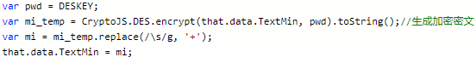
图 4.7 DES加密功能代码（小程序端）

最后上传到服务器中。代码见图4.8。
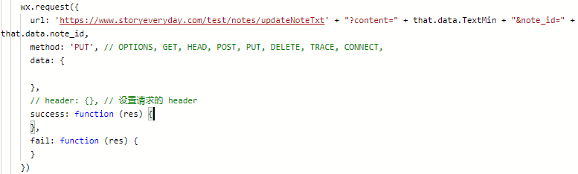
图 4.8 便笺内容修改代码（小程序端）
便笺在小程序端的增加可分为以下三部分：
- 首先点击小程序首页右下角的增加按钮，见图4.9。小程序自动跳转到便笺的新建页面，用户可以方便的输入文字，上传图片，上传视频。并进行快速预览，见图4.10。
- 然后当小程序检测到系统的文字输入框中的文字发生改变，则自动将修改后的内容加密后发送到服务器端。
- 当用户选择了图片并渲染到前端时。小程序将自动将用户的图片以及视频上传到服务器端。
小程序代码见图4.11。
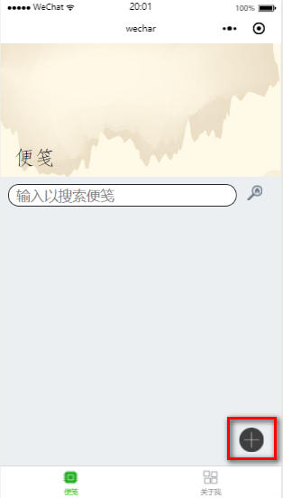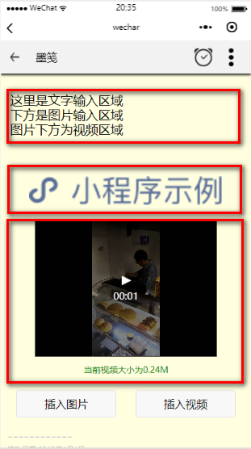
图4.9便笺首页 图4.10 便笺编辑页

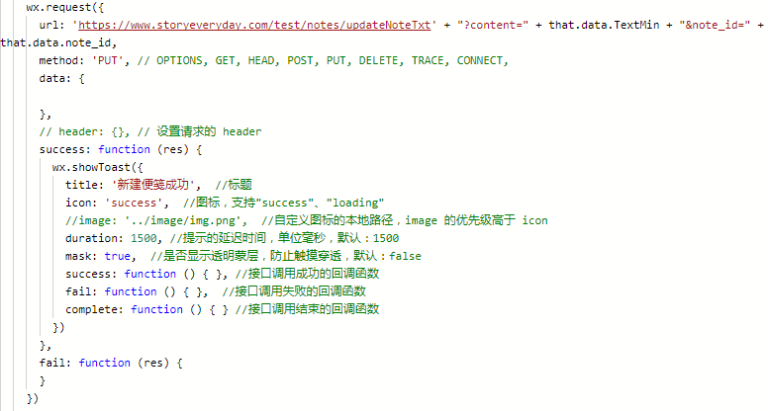
图4.11 新建便笺代码（小程序端）
便笺的增加在服务器端分为以下三步：
首先客户端将请求提交到DispatcherServlet，由DispatcherServlet（控制器）查找相对应的HandlerMapping，见图4.12。例如对于便笺的增加，可找到对应的HandlerMapping为“/notes/addTextNote”。找到HandlerMapping后即进行后续的业务逻辑处理，见图4.13。业务处理结束后，即返回ModelAndView置顶的视图。在本系统中，将其设定为json数据，代码见图4.14。数据库实现代码见图4.15。
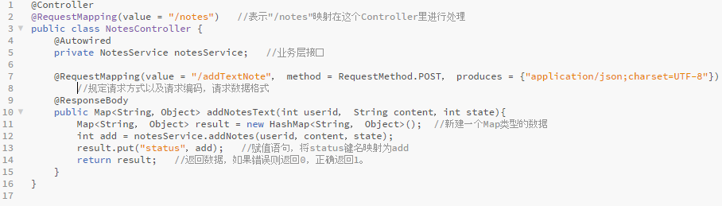
图 4.12 控制层代码（服务器端）

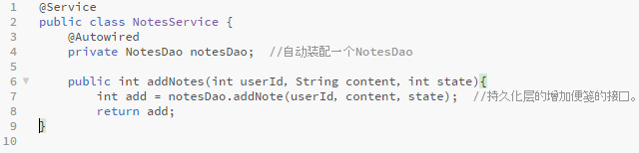
图 4.13 业务层代码（服务器端）

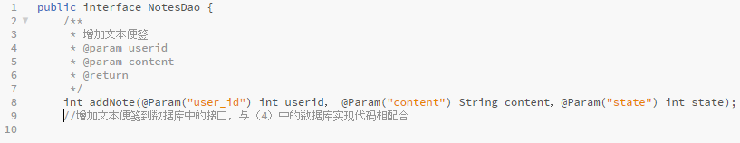
图 4.14 持久化层代码（服务器端）

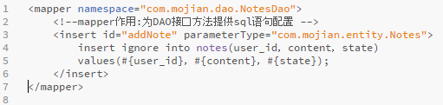
图 4.15 数据库实现代码（服务器端）

4.2.2 便笺的删除模块
便笺的删除操作是一个非常重要的功能，用户应该对自己的便笺有完全的控制能力，既然可以增加便笺，便要进行相应的设置使之拥有便笺的删除功能。为了能节省用户流量使之能更高效地管理便笺，我将便笺的删除功能放在了首页，用户长按已经拥有的便笺，客户端便可以获得用户的需要删除的便笺ID 。利用已经写好的服务器API接口。通过验证用户身份，用户登录状态，便笺ID，将便笺所包含的文字，图片，视频全部从服务器删除。之后服务器会返回一条删除的状态信息，如果删除成功，则会弹窗告知用户删除结果。并且在删除便笺后自动刷新页面，防止读到脏数据或错误的数据。未删除时首页的记录为图4.17。删除后首页记录为图4.18。服务器返回的json数据结构为图4.19。
小程序端代码见图4.16。
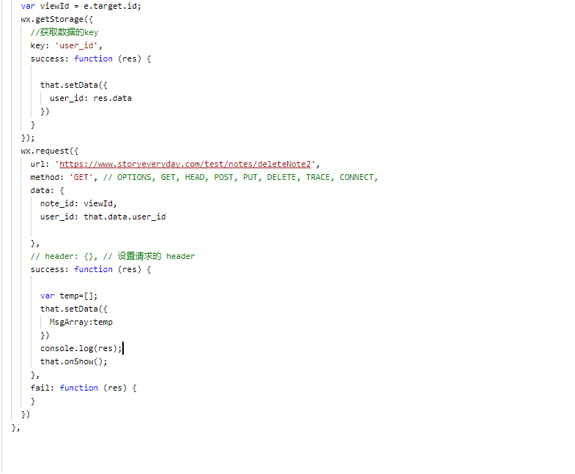
图4.16 便笺的删除代码（小程序端）

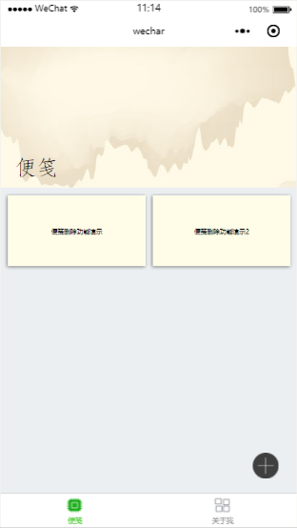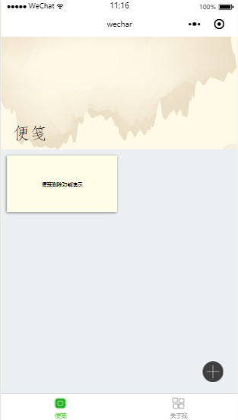
图4.17 便笺删除前首页 图4.18 便笺删除后首页

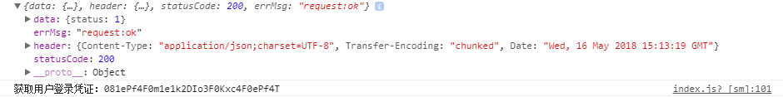
图4.19 便笺删除成功的返回数据

4.2.3 便笺的修改模块
当用户增加便笺以后，如果对便笺内的内容不满意，或者又有新的内容想要补充，则牵涉到对于便笺的修改操作。便笺的修改操作主要设计三大部分：（1）便笺文字的增加或删除。（2）便笺图片的增加或删除。（3）便笺视频的增加或删除。接下来我将分块进行说明。
对于用户的文字内容，因为有文字输入框，所以可以直接对文字进行增加或删除操作。当用户对文字修改完成后，根据便笺ID获取该便笺的DESKEY。然后对文本进行重新加密。点击返回按钮，系统会自动上传，覆盖掉之前的文字内容，下次打开时，保证获取到最新的内容。
对于用户的图片，因为没有相应的富文本编辑器。而且对于上传的图片，系统自动将其当做是界面元素，而将其渲染在了小程序的窗口。所以图片不能像文本那样进行简单的删除。系统设置了相应的触发删除的条件。当用户长按图片时，就会自动删除照片。
对于用户的视频文件，因为受制于小程序的缓存大小，视频的个数被限制为小于等于1个。所以用户如果想替换视频，则可以直接点击上传视频按钮，用新的视频替换旧的视频，小程序会自动完成新视频的渲染操作。
用户对于文字、视频、图片的更新操作，不会立刻更新到服务器的数据库中。如果每次操作就更新数据库，会对数据库造成极大地负担，也非常浪费资源。只有在用户完成所有的更新操作后，再一并对数据库进行更细。所有我将所有的更新操作都和返回操作绑定在了一起。当用户点击返回按钮时，小程序会自动完成用户数据的加密操作，并且由服务器进行数据更新。
便笺的修改在小程序端的代码如图4.20
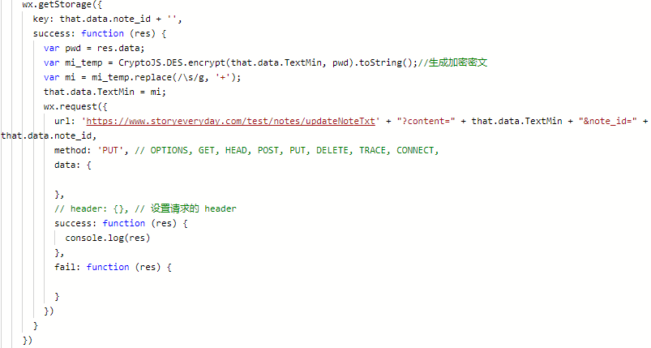
图4.20 便笺的修改代码（小程序端）

4.3 便笺的查找模块
当用户想要查找自己增加的便笺时，由于涉及到数据的加密存储，所以无法对数据进行关键字搜索。或者可以说，如果对数据进行关键字搜索，则破坏了我们加密存储的初衷。基于这一点，本系统将便笺的查找定义为只能进行时间轴顺序查找。当用户打开小程序时，服务器根据时间将便笺顺序发送给小程序。而便笺的时间为最后修改时间。所以便笺的每一次修改，都会将修改时间保存在小程序中。小程序客户端根据收到的数据进行顺序渲染。这样的解决方案也符合现在绝大多数同类APP的惯用操作。是最优的方法。
用户根据时间轴渲染的数据可以很方便的进行便笺的增加，删除，修改。
在小程序端的代码如图4.21：
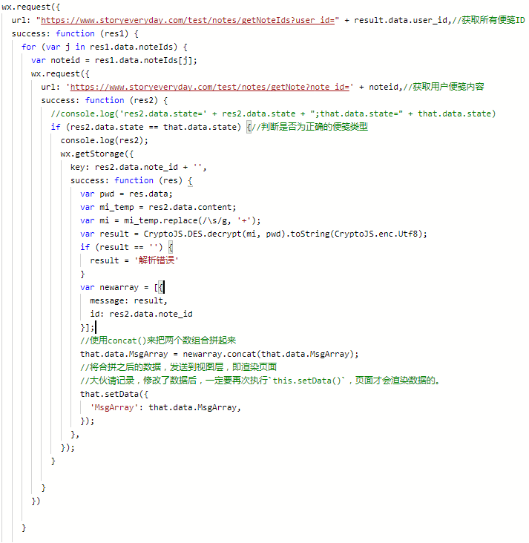
图4.21 便笺查找代码（小程序端）
以下是服务器端关于便笺查找的代码：
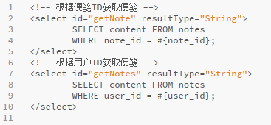
图 4.22 便笺查找代码（服务器端）

4.4 便笺的分享模块
加密便笺的分享。首先便是便笺的加密与解密。为了确保便笺的内容不进行明文传输，降低被监听导致明文泄露的可能性，本系统将便笺的加解密都设置在小程序客户端而非服务器端。当用户要分享便笺时，用户会首先从本地读取DES加密密钥，并附在链接的尾部。之后，小程序自动将已修改的便笺进行加密，并通过接口上传到服务器端。这样加密后的密文保存在了服务器端，等待被分享者的请求。为了提升用户体验，这整个过程都对用户透明。
当被分享者打开分享小程序时，小程序将判定用户ID是否与服务器中保存的ID一致。如果不一致，则拒绝访问。如果一致，将首先获得DES加密密钥。如果DES加密秘钥获取成功，则进一步向服务器请求加密文件。加密文件请求成功后则在小程序端进行DES解密过程。将解密后的文件进行渲染，呈现给用户。
分享加密便笺的实现。可以调用微信小程序的分享接口。代码如图4.23
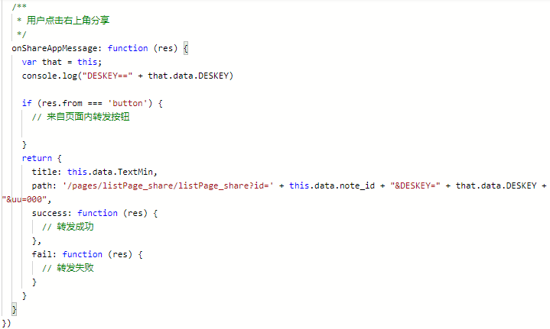
图 4.23 用户分享代码（小程序端）
便笺分享后的页面如图4.26。为了防止被分享者修改便笺，在设计过程中，分享页面取消了顶部状态栏。用户所做修改将不会被记录。
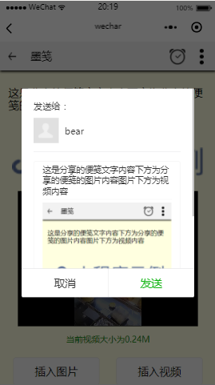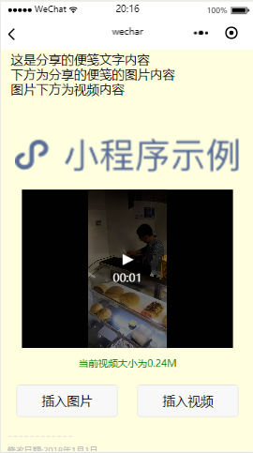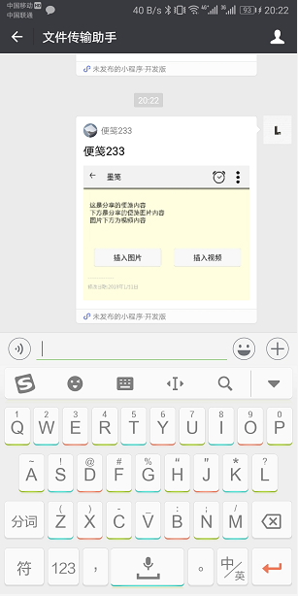
图 4.24 转发便笺的弹出窗口 图4.25转发便笺的内容 图4.26 便笺转发图

4.5 便笺的安全管理模块
便笺的加密存储为本程序的核心要点之一。在编写本系统之前，我曾试用过市面上数十款同类APP。在使用过程中，我都发现一个共有的缺陷，就是他们对于用户编辑的文本的信息安全的不重视。所以，为了全面保护用户的信息安全，我在本系统中利用了一系列成熟的加密算法，以保证用户信息的安全性。接下里我就将就加密过程的设计以及加密算法的实现进行详细说明。
本系统的加密存储共分为两个部分：（1）用户便笺的加密。（3）加密密钥的生成。
对于便笺的加密有如下几个要求。首先，由于用户便笺中包含文字，图片，视频等内容，为了提升用户的体验，使用户尽可能的不要感知加密过程的存在，就要求加密算法具有良好的加密性能及加密速度。其次，由于用户便笺内容不涉及过多重要机密，所以只要求有限的保密性。综合以上条件，本系统采用DES 512bit的对称加密算法。DES全称为Data Encryption Standard，是20世纪70年代后期美国联邦政府确定的政府标准加密算法，后在全世界流行开来。DES加密算法是基于混淆和替代实现信息加密的，由于很少涉及计算，所以相较对称加密算法来说加密速度很快。
由于便笺分为文字，图片，视频三部分，所以整个加密过程也分为三步。首先是对文字的加密。因为文字本身不用作为文件进行保存，所以对于文字可直接将其视为字符串进行操作。这相较于图片和视频的加密无疑省下了很多的步骤。其次是对图片以及视频的加密。由于图片和视频都是作为文件保存在系统中的，JavaScript只能将其作为文件读取。如要对图片以及视频加密，就必须将文件转换为JavaScript可以加密的类型。基于此，在小程序中，我选择将图片以及视频转化为base64编码。由于图片和视频经历了转码过程，也就相当于进行了一次加密。这极大地提升了系统的保密性和完整性。
由于本系统为用户便笺提供了加密功能，保证用户便笺的明文和加密密钥不保存在不可信的服务器端，所以在服务器端只存储不可读取的便笺密文。但是由于小程序是基于微信客户端而存在的，所以我们不可能忽略微信庞大的用户所带来的巨大流量。也就不可避免的需要考虑用户对于便笺分享的需求。所以，这就必然涉及将用户加密便笺所用DES密钥进行传输的需求。由于密钥的传输不同于图片和视频，它有其特殊的条件。首先，由于密钥一般不会很大，所以对加密的性能要求不是很高，可以接受用加密性能来换取更高的保密性。其次，由于密钥的重要性，它必须要求很高的保密性。
有关DES加密密钥的生成，本系统的设计如下。考虑到便笺的保密性，我们不能将所有的便笺都用一个DES密钥进行加密，这增大了密钥被破解的危险性。为了保护用户的安全，系统选择一次一密的加密方式，我们将生成的DES密钥全部保存在本地，只有在需要时才进行读取。所以本系统利用node-uuid生成符合RFC4122规范version4的UUID(Universally Unique IDentifier， 标识符)。UUID是128位的全局唯一标识符。他通过电脑的MAC地址等保证生成的ID的唯一性。为了保证加密秘钥的一致性，必须使得生成的加密密钥的长度统一，所以我采用SHA256对生成的UUID做哈希变换，生成256bit的DES加密密钥。

5 便笺系统的测试
对于每一个程序设计系统来说，系统测试都是必要的。因为在21世纪，用户对于系统稳定性和安全性的要求越来越高。所以对于小程序来说，提高用户体验，提升用户交互的流畅性就变得必不可少。接下来将对小程序的功能进行全面测试，已验证是否达到了所要求的功能。

5.1 便笺系统测试流程
进行系统测试必须有一套完善的流程，根据流程进行测试能更完整的验证系统的功能，不会有所缺失。以下便是对本系统的测试流程介绍。
1.用户管理模块测试。首先当用户打开小程序首页时，查看系统是否能自动获取用户code，并发送给服务器端。在服务器端的日志中查看用户发送的code，并与小程序端打印出的数据比较，查看是否进行了正确传输，有无乱码。当用户首次打开小程序时，查看数据库中是否进行了新建用户表的操作。查看小程序端接受到的服务器数据，查看是否收到了用户的唯一识别码user_id。
2.便笺的新建功能测试。点击首页右下角便笺新建按钮，查看系统是否自动转到便笺新建页面。在便笺新建页面中输入文字，上传图片以及视频。查看是否与服务器后端所提供的API进行了正确的连接。查看服务器是否收到了文字和视频并进行了自动保存。查看后端日志，查看是否有错误。
3.便笺的修改与删除功能测试。点击首页已新建的便笺，查看系统是否自动将服务器中存储的便笺下载到本地。打开之后修改文字，删除图片，修改视频。并上传更改到服务器。修改完成后关闭便笺编辑页面，再重新打开，查看用户的便笺内容是否已经成功修改。在首页长按便笺，便笺是否已自动删除。页面自动刷新，看要删除的便笺是否已经从首页消失。查看后端数据库，验证便笺的修改。
4.用户分享测试。用户点击右上角分享按钮，查看能否自动弹出最近的用户，点击用户将小程序分享给其他用户。
5.小程序的性能测试。测试便笺首页的加载过程，便笺的新建、修改、删除过程，便笺图片以及视频的上传过程系统的反应时间。

5.2 便笺系统的测试结果

5.2.1 性能测试
为了测试用户体验的流畅度，分析小程序在进行加解密过程中的性能表现，必须进行性能测试，测试用户打开小程序的加载时间，文字加密与解密时间，图片上传与下载时间，视频上传与下载时间。
加解密性能测试见表5.1。图片及视频上传与下载测试见表5.2。经过测试，考虑到服务器带宽，系统的对于用户的响应都在可接受范围之内。测试结果正常。
表5.1 文字加密与解密性能测试
明文大小（单位/bit） | 加密算法 | 加密时间 | 解密时间
4bit | DES | <1.00ms | <1.00ms
16bit | DES | <1.00ms | <1.00ms
32bit | DES | <1.00ms | <1.00ms
64bit | DES | <1.00ms | <1.00ms
128bit | DES | <1.00ms | <1.00ms
512bit | DES | 1.02ms | 1.00ms

表5.2 图片视频上传下载功能测试
文件大小（单位/kb） | 上传时间 | 下载时间
4kb | 25.40ms | 20.03ms
16kb | 102.00ms | 102.35ms
32kb | 200.03ms | 189.05ms
64kb | 398.00ms | 380.00ms
128kb | 1.02s | 1.00s
512kb | 4.02s | 3.01s

5.2.2 功能测试
当用户打开首页时，查看用户已经新建的便笺。可以看到用户新建便笺内容显示正确。并且所有便笺内容都已经被渲染。内容无缺省。见图5.1
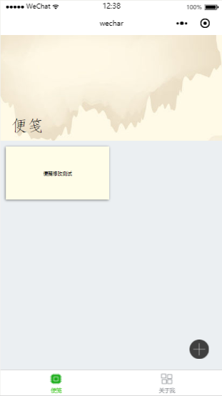
图5.1 便笺首页图

便笺新建功能测试。点击便笺新建按钮，自动跳转便笺新建页面。输入文字，图片，视频后，点击返回按钮查看首页是否显示新建的便笺内容。见图5.2以及5.3
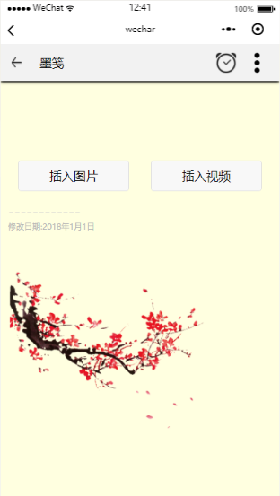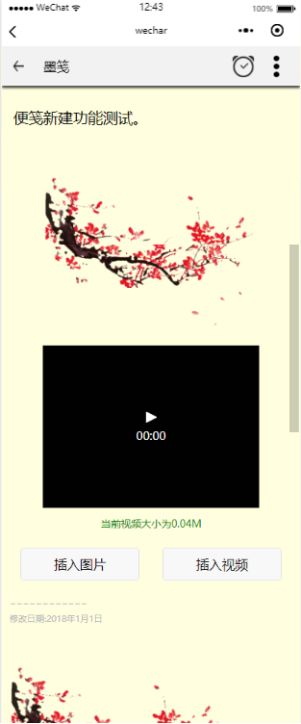
图5.2 便笺编辑页面 图5.3 便笺新增数据图

新建便笺结果见图图5.4。服务器返回的数据见图5.5。数据显示正确。

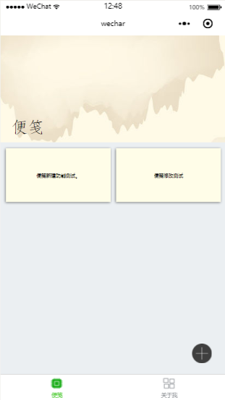
图5.4 首页显示测试图

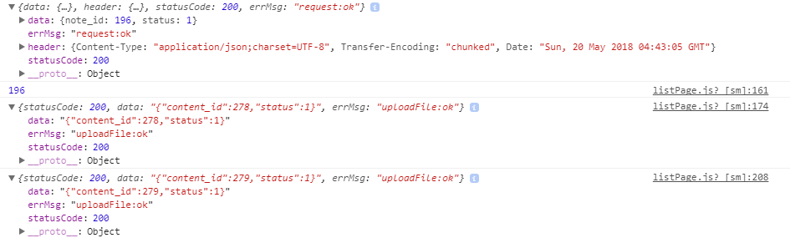
图5.5 服务器返回的数据

便笺删除功能测试。删除便笺后，首页显示如图5.6。显示正确
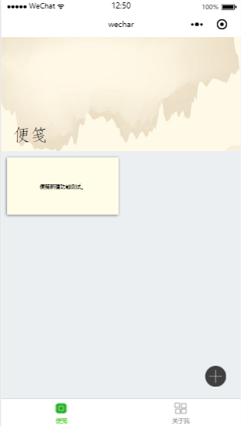
图5.6 删除便笺后的首页
修改便笺内容测试。修改前的便笺内容如图5.7。修改文字，图片，以及内容。修改后的便笺内容如图5.8。内容显示正确
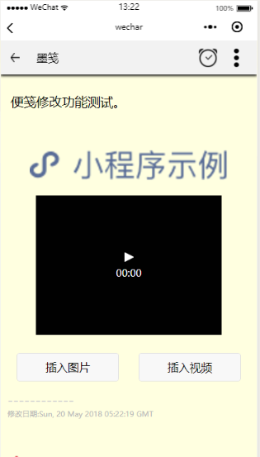
图5.7 修改前的便笺内容 图5.8 修改后的便笺

6 结论
本毕业设计是要设计一个具有中国风的便笺小程序系统。本系统共四个模块：用户管理模块，便笺编辑与查找模块，便笺分享模块，安全管理模块。四个模块的功能已全部实现。
首先是用户管理模块。本系统基于微信提供的用户信息API接口，获取微信用户的公开信息。基于此信息建立的用户管理表，使得小程序不用使用者做出任何设置，就能提供差异化的功能。这充分体现了小程序即用即走，免下载免安装的优势。
其次，对于便笺编辑模块，在便笺新建页面本系统提供了不仅仅是文字内容的上传，还包括图片以及视频的上传。用户对于已上传的便笺具有完全的控制能力，可以的删除已创建便笺，删除或修改便笺中的文字，图片，以及视频。修改后的内容将同样进行加密处理。为了能让用户清晰地看到自己已拥有的便笺。小程序在首页便设计了显示用户所有便笺。同时在首页集成了便笺的新建，不同类便笺的快速查看。对于暂时用不到的便笺，用户可以修改其分类，以增加查找效率。
再次，对于便笺的分享模块，，用户可以将好的创意或想法分享给自己的好友。但为了用户数据的一致性，好友对于分享的内容仅能查看，而无法修改或删除。
最后，对于安全管理模块，在小程序设计过程中，本系统充分考虑了用户的需求。由于现在用户对于信息安全的重视，针对每一个便笺，本系统都会生成独一无二的加密秘钥。node-uuid可以快速地生成符合 RFC4122 规范 version 4 的 UUID，再对这一UUID进行SHA256的摘要算法，生成DES密钥。保证了用户便笺的安全性。由于密钥只保存在本地，而服务器中只存放密文，这有效的降低了不可信的第三方泄露用户数据的可能性。
在设计过程中，我对与小程序的理解也得到了进一步的加深。对于微信小程序这个新兴事物也有了自己的小见解。但是，系统开发过程中还是有很多遗憾，由于实现了加密存储，势必要对系统的性能做出妥协。我会在以后的更新中注意寻找安全以及功能的统一。以更小的代价实现最大的安全性。本系统实现了任务书中的全部要求，并且在实现过程中还有自己的创新。在界面UI方面，我还需要进行更多的打磨，使之更符合大众的审美需求。在本系统中最突出的优势便是对于安全性的重视，这一设计思路贯穿小程序设计的始终。我也很高兴便笺系统实现了所要求的安全性

致谢
在便笺系统的设计过程中，感谢吕秋云老师的帮助。感谢吕老师耐心的答疑指导，为我的毕业设计提供了正确的思路以及想法，使我的毕业设计能够顺利完成。吕老师对我论文的研究方向做出了指导性的意见和推荐，在论文撰写过程中及时对我遇到的困难和疑惑给予悉心指点，提出了许多有益的改善性意见，投入了大量的心血和精力。对于吕老师给予我的帮忙和关怀，我表示诚挚的谢意。感谢祁伊祯学姐提供的帮助，为我的系统设计提供了宝贵的思路以及技术帮助。
不积跬步何以至千里，本设计能够顺利的完成，也归功于各位任课老师的认真负责，使我能够很好的掌握和运用专业知识，并在设计中得以体现。正是有了他们的悉心帮忙和支持，才使我的毕业论文工作顺利完成，在此向网络空间安全学院的全体老师表示由衷的谢意。感谢他们四年来的辛勤栽培。感谢一位朋友，在我最关键的时刻给我提供帮助。
另外，要感谢我的家人和朋友，是家人的鼓励和支持，使我能够全心投入学习和工作之中，顺利完成学业。最后衷心感谢在百忙之中评阅论文和参加答辩的各位专家、教授。

参考文献
[1]刘玉佳.微信“小程序”开发的系统实现及前景分析[J].信息通信，2017(01):260-261.
[2]喻国明，梁爽.小程序与轻应用:基于场景的社会嵌入与群体互动[J].武汉大学学报(人文科学版)，2017，70(06):119-125.
[3]刘红卫.微信小程序应用探析[J].无线互联科技，2016(23):11-12+40.
[4]潘镭.“小程序”——移动互联网的下一个风口[J].中国金融电脑，2017(03):72-74.
[5]布道师.腾讯高级PM详解，微信小程序的场景化应用具体有哪些?[J].信息与电脑(理论版)，2016(24):26-30.
[6]刘红卫.微信小程序应用探析[J].无线互联科技，2016(23):11-12+40.
[7]石云.程序员的小目标 从云端搭建一个小程序开始[J].计算机与网络，2016，42(19):41.
[8]匡文波.微信小程序:机遇与挑战并存[J].新闻论坛，2017(02):1.
[9]阮超. 基于Android系统语音云记事本的设计与实现[D].安徽大学，2016.
[10]魏青，杨杰，陈典铖.基于云存储技术的云笔记产品研发[J].广东通信技术，2013，33(09):43-47.
[11].国内个人云存储应用风生水起[J].通讯世界，2012(08):46-47.
[12].Song Y， Dong X， Li J. The Design and Implementation of Cloud Notes System Web-Based[C]// International Conference on Information Technology in Medicine and Education. IEEE， 2017:800-801.
[13]Liu J， Zhao C C， Wen J. Design and Implementation of Cloud Notes[J]. 2016(mcee).
[14]Wen J, Wu X, Shui L. Implementation of a Collaborative Document Processing in the Cloud[C]// IEEE, International Conference on Advanced Information NETWORKING and Applications Workshops. IEEE, 2015:83-88.

